Список литературы

- Куманев, Г. А. 1941-1945 [Текст] : краткая история, документы, фотографии / Г. А. Куманев. - Москва : Политиздат, 1982. - 238 с. : фотоил. - (Страна Советов от Октября до наших дней. 1917-1980).
- Великая Отечественная война. 1941-1945 [Текст] : Энциклопедия для школьников : к 60- летию Победы. - Москва : ОЛМА-ПРЕСС, 2005. - 512 с. : ил.
- Кубань в годы Великой Отечественной войны. 1941-1945. Кн. первая. 1941-1942 [Текст] : хроника событий. - Краснодар : Диапазон- В, 2011. - 896 с. : 2 карты-вклад. - (История без мифов)
- Кубань в годы Великой отечественной войны. 1941-1945. Книга вторая. 1943 год [Текст] : хроника событий. - Краснодар : Диапазон- В, 2011. - 816 с. - (История без мифов).
- Жуков, Юрий. Крутые ступени [Текст] : Записки журналиста / Ю.А. Жуков. - Москва : Мысль, 1983. - 382 с.
- Мощанский, Илья. Остановить танки! [Текст] / И.Б. Мощанский. - Москва : Вече, 2010. - (Забытые страницы Второй мировой).
- Судоплатов, Павел. Разные дни тайной войны и дипломатии 1941 года [Текст] / П. Судоплатов ; худож. С. Морозов. - Москва : ОЛМА-ПРЕСС, 2001. - 382 с. : ил. - (Досье).

Центральная городская библиотека

353290 г. Горячий Ключ, ул. Ленина, 203/1
тел.: (86159) 3-74-41
e-mail: biblioteka.gorkluch@gmail.com
www.librarygk.ru

Часы работы
10.00-18.00
Без перерыва
Выходной – понедельник

Последний день месяца – санитарный
МБУК «ЦБС»
Центральная городская библиотека
Отдел методической работы

День памяти и скорби

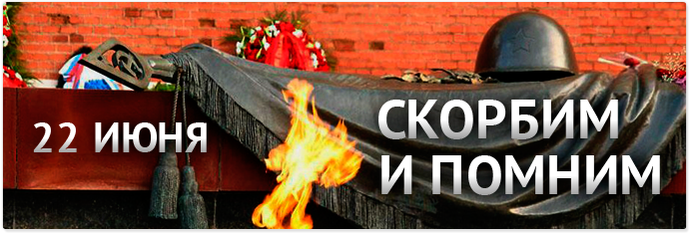

Горячий Ключ
2018
22 июня 1941 года — одна из самых печальных дат в истории России — начало Великой Отечественной войны, которая является составной частью Второй мировой войны.
На рассвете 22 июня 1941 года фашистская Германия без объявления войны напала на Советский Союз. Ее авиация нанесла массированный удар по аэродромам, железнодорожным узлам, военно-морским базам, местам расквартирования военных частей и многим городам на глубину до 250-300 километров от государственной границы.
Против СССР выступили Румыния, Италия, а через несколько дней Венгрия, Словакия и Финляндия.
Тяжелая кровопролитная война, длившаяся 1418 дней и ночей, завершилась 9 мая 1945 года полным разгромом стран фашистского блока. Общие людские потери СССР в ходе войны составили 26,6 миллиона человек.
Из них более 8,7 миллиона погибли на полях сражений, 7,42 миллиона человек были преднамеренно истреблены нацистами на оккупированных территориях, более 4,1 миллиона погибли от жестоких условий оккупационного режима. 5,27 миллиона человек были угнаны на каторжные работы в Германию и сопредельные с нею страны, пребывавшие также под немецкой оккупацией. Из них вернулись на родину чуть больше половины — 2,65 миллиона человек, 450 тысяч иммигрировали, 2,16 миллиона человек погибли и умерли в плену.
До 1992 года день начала Великой Отечественной войны не был официальной памятной датой. Постановлением Президиума Верховного Совета РФ от 13 июля 1992 года этот день был объявлен Днем памяти защитников Отечества.
Указом президента России от 8 июня 1996 года 22 июня объявлен Днем памяти и скорби.
24 октября 2007 года президент РФ Владимир Путин подписал изменения в закон «О днях воинской славы и памятных датах России», которыми в перечень памятных дат была включена новая - 22 июня - День памяти и скорби - день начала Великой Отечественной войны (1941 год).
В этот день народы России скорбят по всем соотечественникам, которые ценой жизни защитили свое Отечество или стали жертвами войн, прежде всего Великой Отечественной войны 1941-1945 годов.
Жители России вспоминают начало Великой Отечественной войны минутой молчания и звоном колоколов, по всей стране проходят различные патриотические акции. Во многих городах первые памятные мероприятия проходят в час, когда началась война.
В канун годовщины начала Великой Отечественной войны ежегодно стартует посвященная Дню памяти и скорби традиционная молодежно-патриотическая акция «Поезд Памяти». Поезда из Москвы и Санкт-Петербурга отправляются в Минск и Брест. Главная цель акции — непосредственное общение в дороге представителей разных поколений, которое дает возможность молодежи услышать рассказы участников войны.
С 1996 года в центре Москвы у Вечного огня в Александровском саду ежегодно проводится открытая патриотическая акция «Вахта памяти. Вечный огонь», в ходе которой каждый участник зажигает Свечу памяти, чтобы отдать дань памяти подвигу мужественного советского народа в годы Великой Отечественной войны.

Материал подготовлен на основе информации РИА Новости
и открытых источников

